6.6. OSTALI PLINOVITI SASTOJCI ZRAKA

Odgovori na pitanje i dopuni rečenice.

1. Koje tvari u zraku ima najviše? _________________________

2. Prilikom gorenja iz zraka se troši plinoviti ________________, koji je reaktivan element.

3. Procesom fotosinteze biljke iz atmosfere troše _______________ ,
a oslobađaju ____________________ .

4. Procesom disanja živa bića iz atmosfere troše ______________ ,
a izdišu plin ____________________ .

DUŠIK

Dušik je pri sobnoj temperaturi plin bez boje, okusa i mirisa.
Ne gori i ne omogućuje disanje ni gorenje.
Kažemo da je dušik kemijski inertan.

Dušik izgrađuje gotovo cijelu zemljinu atmosferu ( ima ga 78 % ).
Dušik, poput kisika, u prirodi neprestano kruži u mnogobrojnim procesima.
Dušične bakterije, koje žive na korijenju nekih biljaka, mogu dušik iz atmosfere pretvarati u kemijske spojeve koji sadržavaju dušik.
Ti spojevi omogućuju normalan rast i razvoj biljaka.
Biljke služe kao hrana životinjama.
Bakterije razlagači u tlu oslobađaju dušik iz uginulih organizama natrag u atmosferu.
Dušik je element bitan za život na Zemlji.
Sastavni je dio bjelančevina i DNA.

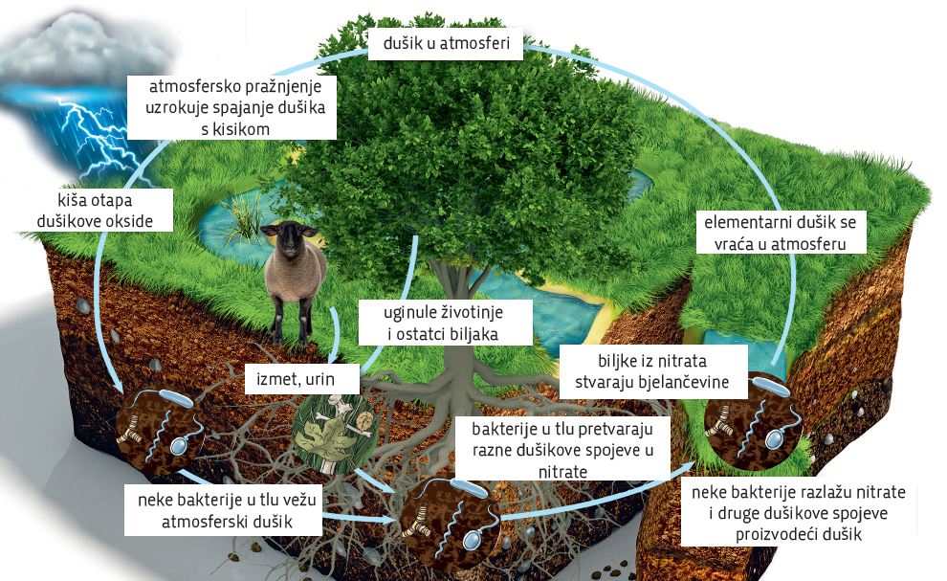

UGLJIKOV DIOKSID je sastavni dio zraka i njegovo je kruženje u prirodi važno za život na Zemlji.
U zraku ga ima vrlo malo, oko 0, 035 % .
Ne podržava disanje ni gorenje, pa se njime pune aparati za gašenje požara.
Ugljikov dioksid je plin koji uzrokuje učinak staklenika na Zemlji.
Bez tog učinka na Zemlji bi bilo hladno, a život nemoguć.
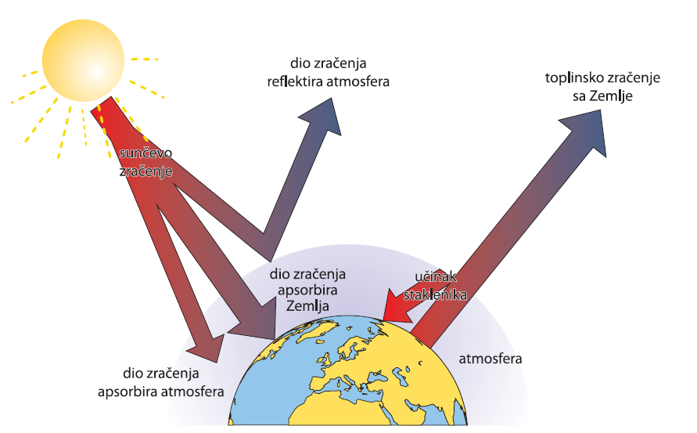
Izgaranjem fosilnih goriva čovjek je povećao količinu ugljikova dioksida u atmosferi.
Posljedica toga je globalno zatopljenje.
Globalno zatopljenje utječe na promjenu klime na Zemlji.

Provjeri svoje znanje.

Zaokruži točne odgovore.

Dušik je plin:
a) koji ne podržava gorenje
b) žute boje
c) jakog mirisa.

Ugljikov dioksid:
a) nije sastavni dio zraka
b) podržava gorenje
c) služi za gašenje požara.

Zaokruži je li tvrdnja točna ili netočna.

Dušik je sastavni dio bjelančevina i čestica DNA. | TOČNO | NETOČNO
Dušik je reaktivan plin. | TOČNO | NETOČNO
Dušik je pri sobnoj temperaturi plin bez boje, okusa i mirisa. | TOČNO | NETOČNO
Ugljikov dioksid je plin koji uzrokuje učinak staklenika na Zemlji. | TOČNO | NETOČNO

